<http://www.runoob.com/linux/linux-comm-scp.html>

一：打开本地命令行窗口:cmd

二：cd到要上传的文件目录

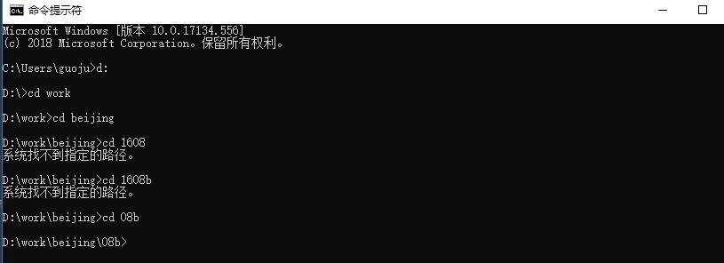

三：使用scp命令上传

scp 文件名 用户名@IP地址：目录地址



四：查看服务器目录下文件：

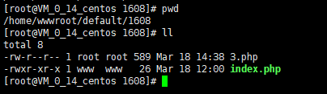

上传目录到服务器

scp -r 文件夹名称 用户名@IP地址：目录地址

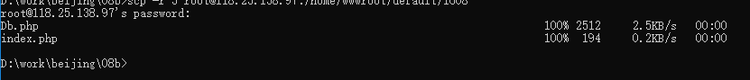

查看服务器：



---------------------下载----------------------

下载单文件：

scp 用户名@IP地址：目录地址 下载目录



下载文件夹：

scp -r 用户名@IP地址：目录地址 下载目录

